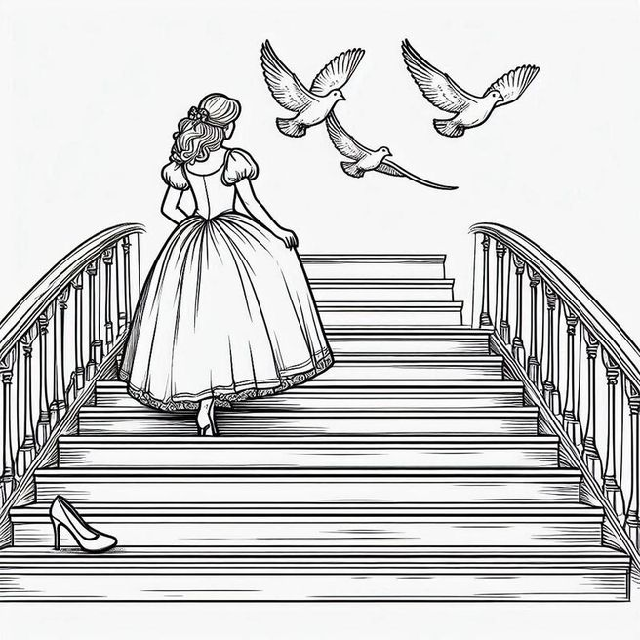

Aschenputtel - das Weihnachtsmärchen 2024 der Studiobühne Wachtberg
Traditionell zum zweiten Advent präsentiert die Studiobühne Wachtberg, das beliebte Amateurtheater im Drachenfelser Ländchen, auch in diesem Jahr wieder ein Weihnachtsmärchen.
Man sagt, mit Mut beginnen die schönsten Geschichten. Stimmt das? Kann das funktionieren?
Vielleicht so:
Ein Mädchen, keine hippen Klamotten, keine coolen Events. Ständig gemobbt und drangsaliert. Doch sie geht ihren Weg. Ihre Stärken sind Freundlichkeit, Mut und ein zutiefst mitfühlendes Herz. Gegen alle Widerstände nimmt sie ihr Schicksal selbst in die Hand und vertraut dabei auf ihren unerschütterlichen Glauben an Magie und Liebe. Am Ende schafft sie es und erobert das Herz des Märchenprinzen.
Also eine moderne Geschichte? Mitnichten! Habt ihr eine Vorstellung, was die Studiobühne Wachtberg dieses Jahr auf die Bühne bringt? Nein? So viel sei verraten: es wird märchenhaft. Wir öffnen den Vorhang ein wenig und schon hört man:
„Die Guten ins Töpfchen, die Schlechten ins Kröpfchen.“ Erinnerungen werden wach. Verse, die jeder kennt. „Bäumchen rüttel dich und schüttel dich. Wirf Gold und Silber über mich.“ Ein Reim, den man nicht vergisst. Märchen, Fantasien, Kinderträume. „Rucke di guh, rucke di guh. Blut ist im Schuh.“
Natürlich! Ein Märchen der Gebrüder Grimm. Das ist doch…? Richtig! Es ist:
Aschenputtel
Erlebe das beliebte Märchen und begleite Aschenputtel auf ihrem Weg von der traurigen Dienstmagd, zu der es von ihrer Stiefmutter und ihren Stiefschwestern gemacht wird, zur wunderschönen Prinzessin.
Die Studiobühne Wachtberg orientiert sich dabei, unter der Regie von Ute Nietgen und Sabine Hofmann, ganz am klassischen Vorbild. Es gibt die Bösen und die Guten, viel Magie und Zauberei und das alles entführt den Zuschauer in eine märchenhafte Traumwelt. Es gibt rauschende Ballnächte, ein mutiges Mädchen und einen Prinzen, der mit einem goldenen Schuh nach seiner unbekannten
Prinzessin sucht und dabei keine Mühen scheut.
„Aschenputtel“ nach den Brüdern Grimm, in einer Fassung der Studiobühne Wachtberg, ist ein unvergessliches Erlebnis für die ganze Familie! Wir laden alle kleinen und großen Märchenfreunde ein, eine wunderschöne Zeit mit uns zu verbringen. Wir nehmen Dich mit in unsere Welt. Sei dabei, wenn sich der Vorhang öffnet und erlebe die zauberhafte Geschichte von Aschenputtel auf der Bühne des Schulzentrums Wachtberg-Berkum und lass dich verzaubern.
Aufführungstermine:
Sonntag, 08. Dezember 2024 um 15 Uhr und 17 Uhr
Montag, 09. Dezember 2024 um 15 Uhr
Erwachsene 8 Euro, Kinder 3 bis 14 Jahre 5 Euro
Der Beginn des Vorverkaufs wird rechtzeitig bekannt gegeben.
Für weitere Informationen und Presseanfragen kontaktieren Sie bitte:
Studiobühne Wachtberg
Ansprechpartner: Jennifer Zorn
E-Mail: info@studiobuehnewachtberg.de
29. Juni 2024 / JZ

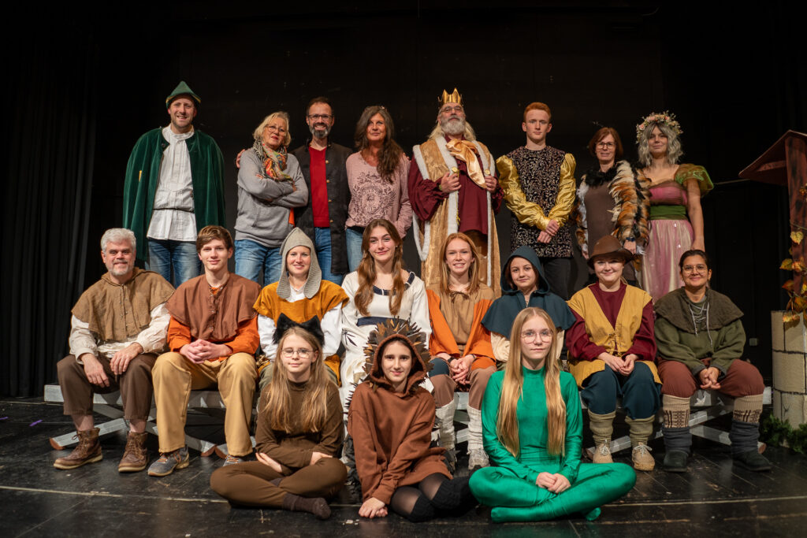

Premiere von „Schneewittchen und die sieben Zwerge“ – Die Studiobühne Wachtberg entführt in die zauberhafte Märchenwelt
Wachtberg, den 4. Dezember 2023: Die Spannung steigt, die letzten Vorbereitungen sind im vollen Gange: Die Studiobühne Wachtberg lädt herzlich zur Premiere des bezaubernden Theaterstücks „Schneewittchen und die sieben Zwerge“ ein. In nur wenigen Tagen, am 10. und 11. Dezember 2023, dürfen sich die Zuschauer auf eine magische Reise durch die Märchenwelt begeben.
Im Schulzentrum Berkum, in der Aula, entfaltet sich die märchenhafte Inszenierung, die mit viel Liebe zum Detail vorbereitet wurde. Hinter den Kulissen wird fleißig gewerkelt: Das Bühnenbild wird aufgehangen, die Technik wird aufgebaut und letzte Optimierungen an den Akten werden durchgeführt, um ein unvergessliches Erlebnis zu garantieren.
Die Besucher haben die Möglichkeit, direkt vor Ort am 10. und 11. Dezember Eintrittskarten zu erwerben. Für alle, die es bequemer mögen, steht der Online-Ticketshop (https://eventfrog.de/de/p/gruppen/schneewittchen-und-die-sieben-zwerge-studiobuehne-wachtberg-7121123844987792093.html) weiterhin zur Verfügung.
Ticket jetzt kaufen
Erleben Sie gemeinsam mit uns die wunderschöne Winter- und Weihnachtszeit und lassen Sie sich von den faszinierenden Charakteren des Märchens verzaubern. Begleiten Sie die Königstochter auf ihrer Reise durch den Wald bis hin zum Zwergenhaus. Lernen Sie viele neue Persönlichkeiten kennen und fiebern Sie mit, ob die böse Königin ihren niederträchtigen Plan, Schneewittchen zu beseitigen, wirklich umsetzen kann.
Feiern Sie den 2. Advent in diesem Jahr nicht nur zu Hause oder auf dem Weihnachtsmarkt, sondern tauchen Sie ein in die märchenhafte Atmosphäre im Schulzentrum Berkum.
Die Vorstellungen finden am 10. Dezember 2023 um 15 Uhr und 17 Uhr sowie nachmittags am 11. Dezember 2023 um 15 Uhr statt.
Die Studiobühne Wachtberg freut sich darauf, Sie herzlich begrüßen zu dürfen. Erleben Sie gemeinsam mit uns die Magie von „Schneewittchen und die sieben Zwerge“ und lassen Sie sich von einem unvergesslichen Theatererlebnis verzaubern.
Für weitere Informationen und Presseanfragen kontaktieren Sie bitte:
Studiobühne Wachtberg
Ansprechpartner: Jennifer Zorn
E-Mail: info@studiobuehnewachtberg.de
4. Dezember 2023 / JZ

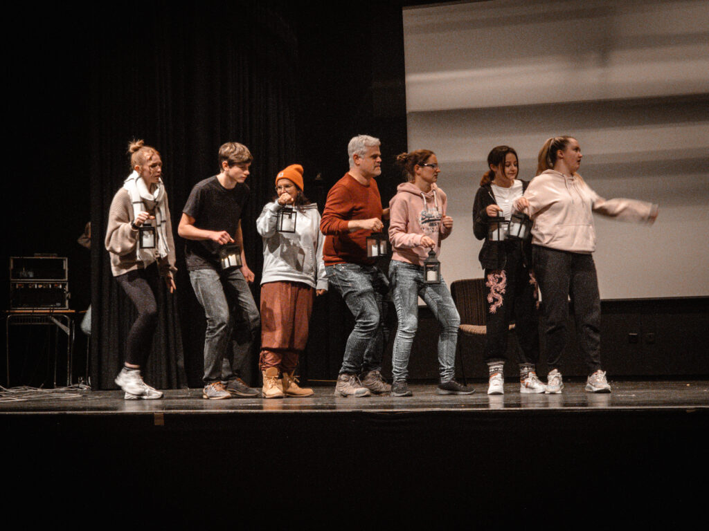

Studiobühne Wachtberg startet Ticketvorverkauf für atemberaubende Aufführungen
Wachtberg, 16.11.2023 – Die Studiobühne Wachtberg freut sich, den Start des Ticketvorverkaufs für ihre kommenden Aufführungen bekannt zu geben. Ab sofort können Interessierte ihre Plätze für die fesselnden Vorführungen online über eventfrog.de sichern.
Mit nur wenigen Klicks haben Besucher die Möglichkeit, sich ihre Tickets für die öffentlichen Vorstellungen von Schneewittchen und die sieben Zwerge zu sichern. Die Studiobühne Wachtberg verspricht ein abwechslungsreiches Stück, das von faszinierenden Szenen bis hin zu mitreißenden Darstellungen reicht.
Es sind noch Karten für alle öffentlichen Vorführungen für das diesjährige Weihnachtsmärchen „Schneewittchen und die sieben Zwerge“ verfügbar.
- 10. Dezember 2023 um 15 und 17 Uhr
- 11. Dezember 2023 um 15 Uhr
Zusätzlich bietet die Studiobühne Wachtberg spezielle Vorstellungen für Kindergärten und Schulen an. Für den Termin am 11. Dezember 2023 um 11 Uhr sind noch Plätze verfügbar. Interessierte Schulen und Kindergärten werden gebeten, sich direkt bei Jennifer Zorn unter info@studiobuehnewachtsberg.de zu melden.
Ticketkauf einfach gemacht:
Besuchen Sie unser Ticketshop und sichern Sie sich jetzt Ihre Tickets für die Studiobühne Wachtberg!
Ticket jetzt kaufen
Für weitere Informationen und Presseanfragen kontaktieren Sie bitte: Jennifer Zorn info@studiobuehnewachtberg.de
16. November 2023 / JZ

